**教育部2023-2024学年度中等职业教育**

**国家奖学金获奖学生**

**——泉州农业学校曾三珊**

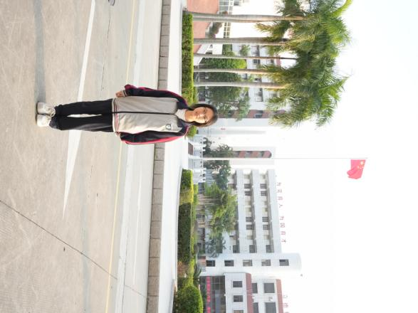

**怀梦而行 岁月可期**

**班级：2022级电子商务专业2班**

**班主任：杨姗姗**

**初中毕业学校：泉州市双阳中学**

**笃学奋进，逐梦前行**

曾三珊同学自入学以来，便以坚定的信念和不懈的努力，在学习、生活、实践等多个方面展现出新时代青年的优秀品质。她始终秉承“学而不思则罔，思而不学则殆”的理念，勤奋学习，积极进取。每学期都荣获一等奖学金并被评为三好学生、文明学生。她不仅在课堂上认真听讲、积极思考，还积极参加各种与专业相关的竞赛与考试，通过实际操作来巩固所学知识，挑战自我。作为团队成员参加福建省创新创业大赛获得铜奖、作为美工技能竞赛选手参加市赛获得三等奖等。这些荣誉的取得，是她努力的见证，更是她不断追求卓越的体现。

**团结友爱，热心助人**

在日常生活中，曾三珊同学担任学习委员，她认识到不仅要对自己的学业认真负责，更要为班级做贡献。在组织同学们参加学校心理剧的排练中，她感受到向阳向上的力量和团队合作的乐趣。她还十分积极地帮助同学，不仅自己勤奋学习，还乐于与同学分享学习心得，帮助他们解决学习中的难题。她认为，学习是一个互相促进、共同进步的过程，她也会在今后继续带动班级乃至更多的同学一起追寻自己的梦想。

**初心不改，砥砺奋进**

作为一名共青团员，曾三珊同学努力提高思想觉悟，思想上始终保持对祖国的热爱和对党的忠诚。她深知，思想的进步是行动的指南。听党话跟党走，在各方面严格要求自己，努力学习，积极工作。在未来，她将秉持理想信念，勇敢、乐观地面对生活和工作，尽心、尽力地为社会为祖国做贡献。她立志未来为乡村为农业更多的贡献自己的力量，做“有理想、敢担当、能吃苦、肯奋斗”的新时代青年。